Liceo José Victorino Lastarria
Rancagua
“Formando Técnicos para el mañana”
Unidad Técnico-Pedagógica

GUÍA DE TRABAJO DE HABILIDADES SOCIALES PRIMERO MEDIO N° 3

Profesara: Marcia Sánchez A
Fecha: Semana del 30 de marzo al 03 de abril de 2020
OA : Reconocer estructura y función de los órganos reproductores y definir conceptos relacionados con la sexualidad. responsable

OBJETIVO DE LAS CLASES:
Identificar órganos reproductores femeninos y masculinos y relacionarlos con la función que cumplen

ACTIVIDAD: Desarrolle las siguientes actividades y envié respuestas en Word al correo del docente. No olvide destacar objetivos, fecha y actividades, se evaluarán con nota acumulativa.
En la plataforma ingrese donde dice textos y trabaje con el libro de biología de2|° medio
1.-
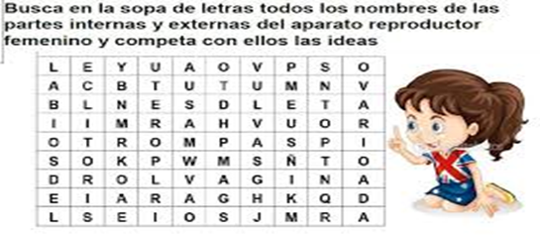
2.- En los recuadros coloque el nombre de los organos que forman parte del
Sistema reproductor masculino

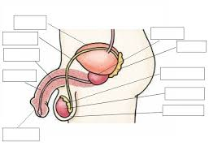
3.- Defina los sigueintes conceptos:

a.- Sexualidad humana
b.- Afectividad.
c.- Diversidad sexual,
d.- reproducción,
e.-Fecundación,
f- Ovulo
g.-Espermatozoide,
h.-Paternidad y maternidad responsables,
i.-Métodos de regulación de la fertilidad,
j.-Autocuidado y factores de riesgo,
k.-embarazo adolescente

TRABAJE A CONCIENCIA PARAO OBTENER BUENOS RESULTADOS SUERTE
Correo docente: marcia_sanchez_araya @hotmail.com

